שלמה סולומון

פרטים אישייםהדפסה
שלמה סולומון
בן הרמן ופרידה
נולד ב: אוקנא מורש,רומניה
ב: 06/04/1920
שרות בצבא: בריטניה
חיל תובלה
יחידה: פלוגת ההובלה 178
תפקיד: נהג
נפטר ב כפר מנחם ישראל
ב: 13/04/2002

קורות חיים
נולד בשנת 1920 להרמן ופרידה בעיר אוקנה מורש ברומניה . גדל בבית דתי מאד אבל לא הלך בתלם והוריו שלחו אותו ללמוד בבית ספר מקצועי למכונאות.
עם פרוץ מלחמת העולם השניה גורשה המשפחה מביתה ורוכזה בגטו בעיר DEVA . מהגטו נשלח עם צעירים יהודים אחרים לעבודות כפיה במחנה עבודה DOAGA , שם עבד כנהג . נתפס על הובלת יהודים במשאית ונידון למוות . הצליח לברוח מהמחנה ולאחר תלאות רבות הגיע לקונסטנצה , שם עלה לספינת המעפילים "טאורוס" והגיע לארץ בדצמבר 1944. העולים נעצרו בעתלית ולמבוגרים הוצע להתנדב לצבא הבריטי או להיות מגורש למאוריציוס.
הוא בחר באפשרות השנייה, התחתן עם חברתו אסתר , התגייס ולאחר אימונים קצרים נשלח לאירופה לפלוגת הובלה פלוגה 178. שירת ביחידה כנהג עד לחודש יולי 1946 .
התגורר בתחילה באבן יהודה ולאחר מכן עברו למושב גני יוחנן . עבד כנהג מיכלית דלק . בשנת 1955 עברה המשפחה לקיבוץ כפר מנחם והיה חבר עד מותו בשנת 2002 .

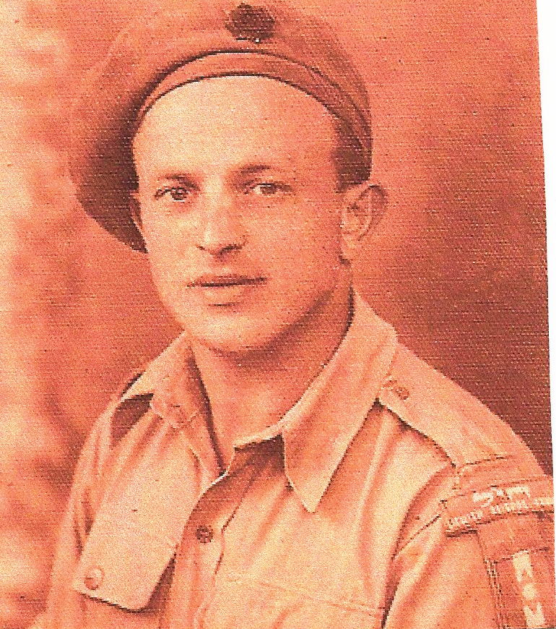
תמונות

